Теория / ТОЭ / Лекция N 11. Особенности составления матричных уравнений при наличии индуктивных связей и ветвей с идеальными источниками.

Матрицы сопротивлений и проводимостей для цепей со взаимной индукцией
Как было показано ранее (см. лекцию N 6 ), для схем, не содержащих индуктивно связанные элементы, матрицы сопротивлений и проводимостей ветвей являются диагональными, т.е. все их элементы, за исключением стоящих на главной диагонали, равны нулю.
В общем случае разветвленной цепи со взаимной индукцией матрица сопротивлений ветвей имеет вид
Z 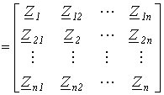.

Здесь элементы главной диагонали , ,… - комплексные сопротивления ветвей схемы; элементы вне главной диагонали - комплексные сопротивления индуктивной связи i- й и k – й ветвей (знак “+” ставится при одинаковой ориентации ветвей относительно одноименных зажимов, в противном случае ставится знак “-”).
Матрица проводимостей ветвей в цепях со взаимной индукцией определяется согласно
Y = Z ^{–1} .
Зная матрицы и Y , можно составить контурные уравнения, а также узловые, т.е. в матричной форме метод узловых потенциалов распространяется на анализ цепей с индуктивно связанными элементами.
Следует отметить, что обычно не все ветви схемы индуктивно связаны между собой. В этом случае с помощью соответствующей нумерации ветвей графа матрице Z целесообразно придать квазидиагональную форму
Z 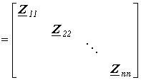,

что облегчает ее обращение, поскольку
Y 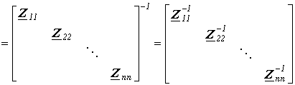,

где подматрицы могут быть квадратными диагональными или недиагональными.
В качестве примера составим матрицы Z и Y для схемы на рис. 1,а, граф которой приведен на рис. 1,б.
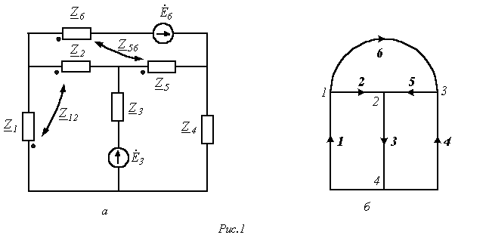
Для принятой нумерации ветвей матрица сопротивлений ветвей

Z 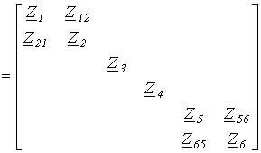.

В этой матрице можно выделить три подматрицы, обращая которые, получим

Z⁻¹₁₁ | 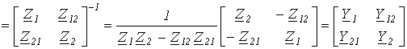;

Z⁻¹₂₂ | 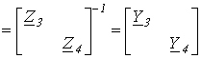;

Z⁻¹₃₃ | 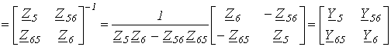 .
Таким образом, матрица проводимостей ветвей
Y 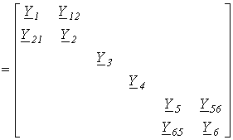.

Отметим, что при принятой ориентации ветвей и .
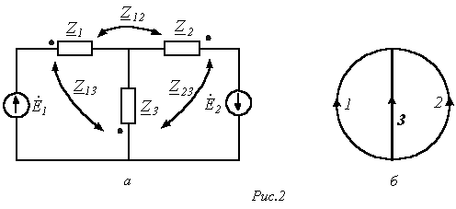
В качестве примера матричного расчета цепей с индуктивными связями запишем контурные уравнения в матричной форме для цепи рис. 2,а.

Решение
1. Для заданной цепи составим граф (см. рис. 2,б), выделив в нем дерево, образованное ветвью 3.
Тогда матрица главных контуров имеет вид
В 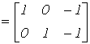.
2. Запишем матрицу сопротивлений ветвей с учетом их принятой ориентации
Z 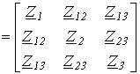.
3. Определим матрицу контурных сопротивлений
Z_{k}=BZB^{T}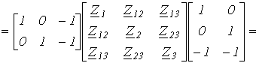
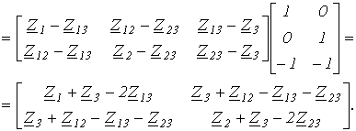

4. Запишем столбцовую матрицу контурных ЭДС

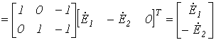.
5. Подставив найденные выражения в , окончательно получим
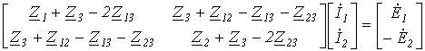.

Составление матричных соотношений при наличии ветвей с идеальными источниками
В цепи могут иметь место ветви, содержащие только идеальные источники ЭДС или тока. При записи уравнений без использования матричных соотношений такие ветви не вносят каких-либо особенностей в их составление. Однако, если уравнения записываются по второму закону Кирхгофа в матричной форме или используется матричная форма контурных уравнений, то в матрице сопротивлений ветвей Z ветвям, содержащим идеальные источники тока, будут соответствовать диагональные элементы . Поэтому при наличии таких ветвей исходная схема перед составлением уравнений должна быть подвергнута соответствующему преобразованию, иллюстрируемому рис. 3.

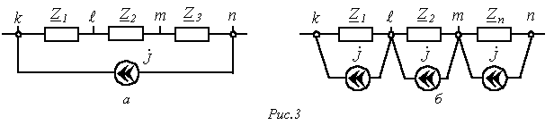

Здесь идеальный источник тока (см. рис. 3,а) включен между узлами k и n. Подключение к узлам l и m по два одинаковых по величине и противоположно направленных источника тока (см. рис. 3,б) не влияет на режим работы цепи, что указывает на эквивалентность замены исходной цепи на рис. 3,а схемой на рис. 3,б.
Может быть другой случай, когда уравнения в матричной форме записываются по первому закону Кирхгофа или используется матричная форма узловых уравнений, а в цепи имеют место ветви, содержащие только идеальные источники ЭДС. Для таких ветвей соответствующие им диагональные элементы матрицы Y будут равны . Поэтому при наличии таких ветвей исходную схему перед составлением уравнений необходимо подвергнуть преобразованию, поясняемому рис. 4.
Здесь участок исходной цепи (см. рис. 4,а) содержит ветвь с идеальным источником ЭДС . Включение в каждую ветвь, соединенную с узлом n, источника с ЭДС, равной , и направлением действия, указанным на рис. 4,б, позволяет (в силу того, что ) трансформировать исходную цепь в схему, представленную на рис. 4,в.
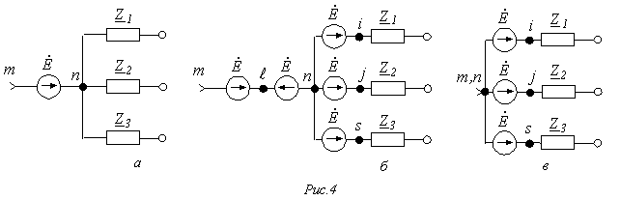
Литература
- Основы теории цепей: Учеб. для вузов /Г.В.Зевеке, П.А.Ионкин, А.В.Нетушил, С.В.Страхов. –5-е изд., перераб. –М.: Энергоатомиздат, 1989. -528с.
- Бессонов Л.А. Теоретические основы электротехники: Электрические цепи. Учеб. для студентов электротехнических, энергетических и приборостроительных специальностей вузов. –7-е изд., перераб. и доп. –М.: Высш. шк., 1978. –528с.
Контрольные вопросы и задачи
- В чем отличие матриц сопротивлений и проводимостей ветвей для цепей с отсутствием и наличием индуктивных связей?
- В чем заключается особенность нумерации ветвей графа при наличии индуктивных связей?
- Какие особенности имеют место при составлении матричных соотношений для цепей, содержащих ветви с идеальными источниками?
- В цепи на рис. 5 ; ; ; ; ; . Приняв, что дерево образовано ветвью 1, составить контурные уравнения в матричной форме и определить токи ветвей.
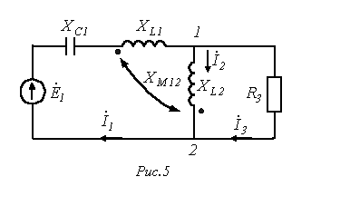 | Ответ:
 | 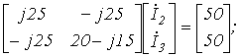
 |  | .
- Для цепи на рис.5 составить узловые уравнения в матричной форме, на основании которых затем определить токи ветвей.
Ответ:
;
.
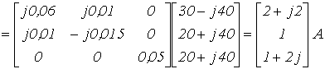

Теория / ТОЭ / Лекция N 12. Методы расчета, основанные на свойствах линейных цепей.

Выбор того или иного метода расчета электрической цепи в конечном итоге определяется целью решаемой задачи. Поэтому анализ линейной цепи не обязательно должен осуществляться с помощью таких общих методов расчета, как метод контурных токов или узловых потенциалов. Ниже будут рассмотрены методы, основанные на свойствах линейных электрических цепей и позволяющие при определенных постановках задач решить их более экономично.

Метод наложения

Данный метод справедлив только для линейных электрических цепей и является особенно эффективным, когда требуется вычислить токи для различных значений ЭДС и токов источников в то время, как сопротивления схемы остаются неизменными.
Данный метод основан на принципе наложения (суперпозиции), который формулируется следующим образом: ток в k – й ветви линейной электрической цепи равен алгебраической сумме токов, вызываемых каждым из источников в отдельности.
Аналитически принцип наложения для цепи, содержащей n источников ЭДС и m источников тока, выражается соотношением
. | (1)
Здесь - комплекс входной проводимости k – й ветви, численно равный отношению тока к ЭДС в этой ветви при равных нулю ЭДС в остальных ветвях; - комплекс взаимной проводимости k – й и i– й ветвей, численно равный отношению тока в k – й ветви и ЭДС в i– й ветви при равных нулю ЭДС в остальных ветвях.
Входные и взаимные проводимости можно определить экспериментально или аналитически, используя их указанную смысловую трактовку, при этом , что непосредственно вытекает из свойства взаимности (см. ниже).
Аналогично определяются коэффициенты передачи тока , которые в отличие от проводимостей являются величинами безразмерными.
Доказательство принципа наложения можно осуществить на основе метода контурных токов.
Если решить систему уравнений, составленных по методу контурных токов, относительно любого контурного тока, например , то получим
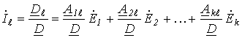, | (2)
где 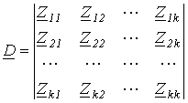 - определитель системы уравнений, составленный по методу контурных токов; - алгебраическое дополнение определителя .
Каждая из ЭДС в (2) представляет собой алгебраическую сумму ЭДС в ветвях i–го контура. Если теперь все контурные ЭДС в (2) заменить алгебраическими суммами ЭДС в соответствующих ветвях, то после группировки слагаемых получится выражение для контурного тока в виде алгебраической суммы составляющих токов, вызванных каждой из ЭДС ветвей в отдельности. Поскольку систему независимых контуров всегда можно выбрать так, что рассматриваемая h-я ветвь войдет только в один -й контур, т.е. контурный ток будет равен действительному току h-й ветви, то принцип наложения справедлив для токов любых ветвей и, следовательно, справедливость принципа наложения доказана.
Таким образом, при определении токов ветвей при помощи метода наложения следует поочередно оставлять в схеме по одному источнику, заменяя остальные их внутренними сопротивлениями, и рассчитать составляющие искомых токов в этих схемах. После этого полученные результаты для соответствующих ветвей суммируются – это и будут искомые токи в ветвях исходной цепи.
В качестве примера использования метода наложения определим ток во второй ветви схемы на рис. 1,а.
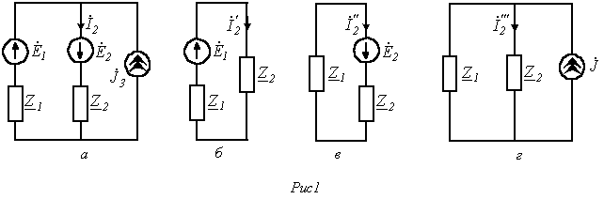
Принимая источники в цепи на рис. 1,а идеальными и учитывая, что у идеального источника ЭДС внутреннее сопротивление равно нулю, а у идеального источника тока – бесконечности, в соответствии с методом наложения приходим к расчетным схемам на рис. 1,б…1,г.
В этих цепях
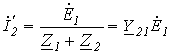; 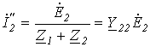; 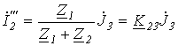,
где ; ; .
Таким образом,
.
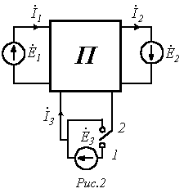
В качестве другого примера использования метода определим взаимные проводимости и в цепи на рис. 2, если при переводе ключа в положение 1 токи в первой и второй ветвях соответственно равны и , а при переводе в положение 2 - и .
Учитывая, что в структуре пассивного четырехполюсника не содержится источников энергии, на основании принципа наложения для состояния ключа в положении “1” можно записать
; | (3)

. | (4)
При переводе ключа в положение “2” имеем
; | (5)

.. | (6)
Тогда, вычитая из уравнения (3) соотношение (5), а из (4)-(6), получим
;
,
откуда искомые проводимости
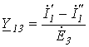; 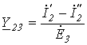.

Принцип взаимности
Принцип взаимности основан на теореме взаимности, которую сформулируем без доказательства: для линейной цепи ток в k – й ветви, вызванной единственной в схеме ЭДС , находящейся в i – й ветви,
будет равен току в i – й ветви, вызванному ЭДС , численно равной ЭДС , находящейся в k – й ветви,
.
Отсюда в частности вытекает указанное выше соотношение .
Иными словами, основанный на теореме взаимности принцип взаимности гласит: если ЭДС , действуя в некоторой ветви схемы, не содержащей других источников, вызывает в другой ветви ток (см. рис. 3,а), то принесенная в эту ветвь ЭДС вызовет в первой ветви такой же ток (см. рис. 3,б).
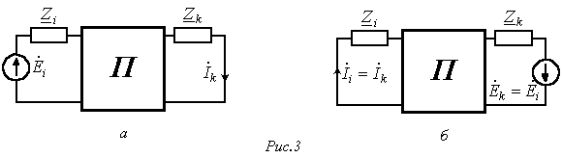
В качестве примера использования данного принципа рассмотрим цепь на рис. 4,а, в которой требуется определить ток , вызываемый источником ЭДС .
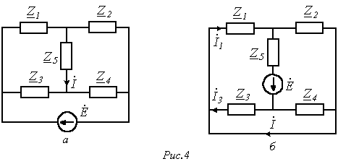
Перенесение источника ЭДС в диагональ моста, где требуется найти ток, трансформирует исходную схему в цепь с последовательно-параллельным соединением на рис. 4,б. В этой цепи
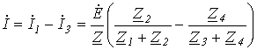, | (7)

где .
В соответствии с принципом взаимности ток в цепи на рис. 4,а равен току, определяемому соотношением (7)
.
Линейные соотношения в линейных электрических цепях
При изменении в линейной электрической цепи ЭДС (тока) одного из источников или сопротивления в какой-то ветви токи в любой паре ветвей m и n будут связаны между собой соотношением
, | (8)
где А и В – некоторые в общем случае комплексные константы.
Действительно, в соответствии с (1) при изменении ЭДС в k – й ветви для тока в m – й ветви можно записать
(9)
и для тока в n – й ветви –
. | (10)
Здесь и - составляющие токов соответственно в m – й и n – й ветвях, обусловленные всеми остальными источниками, кроме .
Умножив левую и правую части (10) на , вычтем полученное соотношением из уравнения (9). В результате получим
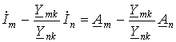. | (11)
Обозначив в (11) и , приходим к соотношению (8).
Отметим, что в соответствии с законом Ома из уравнения (8) вытекает аналогичное соотношение для напряжений в линейной цепи.
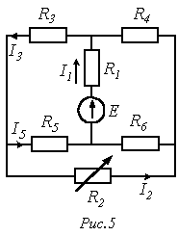
В качестве примера найдем аналитическую зависимость между токами и в схеме с переменным резистором на рис. 5, где ; ; .
Коэффициенты А и В можно рассчитать, рассмотрев любые два режима работы цепи, соответствующие двум произвольным значениям .
Выбрав в качестве этих значений и , для первого случая ( ) запишем
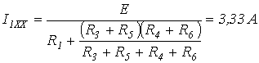.
Таким образом, .
При (режим короткого замыкания)
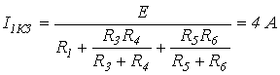,
откуда
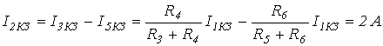.
На основании (8)
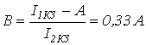.
Таким образом,
.

Принцип компенсации
Принцип компенсации основан на теореме о компенсации, которая гласит: в любой электрической цепи без изменения токов в ее ветвях сопротивление в произвольной ветви можно заменить источником с ЭДС, численно равной падению напряжения на этом сопротивлении и действующей навстречу току в этой ветви.
Для доказательства теоремы выделим из схемы произвольную ветвь с сопротивлением , по которой протекает ток , а всю остальную часть схемы условно обозначим некоторым активным двухполюсником А (см. рис. 6,а).
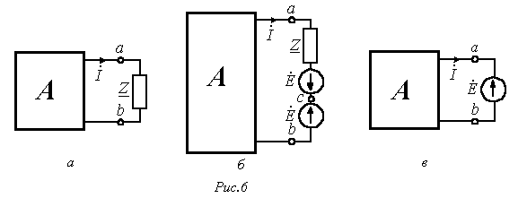
При включении в ветвь с двух одинаковых и действующих навстречу друг другу источников ЭДС с (рис. 6,б) режим работы цепи не изменится. Для этой цепи
. | (12)
Равенство (12) позволяет гальванически соединить точки а и c, то есть перейти к цепи на рис. 6,в. Таким образом, теорема доказана.
В заключение следует отметить, что аналогично для упрощения расчетов любую ветвь с известным током можно заменить источником тока .

Литература
- Основы теории цепей: Учеб. для вузов /Г.В.Зевеке, П.А.Ионкин, А.В.Нетушил, С.В.Страхов. –5-е изд., перераб. –М.: Энергоатомиздат, 1989. -528с.
- Бессонов Л.А. Теоретические основы электротехники: Электрические цепи. Учеб. для студентов электротехнических, энергетических и приборостроительных специальностей вузов. –7-е изд., перераб. и доп. –М.: Высш. шк., 1978. –528с.
- Каплянский А.Е. и др. Теоретические основы электротехники. Изд. 2-е. Учеб. пособие для электротехнических и энергетических специальностей вузов. –М.: Высш. шк., 1972. –448 с.
Контрольные вопросы и задачи
- Для каких цепей применим принцип суперпозиции?
- В каких случаях эффективно применение метода наложения?
- Как определяются входные и взаимные проводимости ветвей?
- Докажите теорему взаимности.
- Какими линейными соотношениями связаны токи и напряжения в ветвях линейной цепи?
- Можно ли распространить принцип компенсации на нелинейную электрическую цепь?
- Определить методом наложения ток в первой ветви цепи на рис. 1,а.
Ответ: , где ; .
- В цепи на рис. 2 . Определить токи в остальных ветвях схемы, воспользовавшись линейным соотношением, принципом компенсации и методом наложения.
Ответ: ;

Теория / ТОЭ / Лекция N 13. Метод эквивалентного генератора.

Метод эквивалентного генератора, основанный на теореме об активном двухполюснике (называемой также теоремой Гельмгольца-Тевенена), позволяет достаточно просто определить ток в одной (представляющей интерес при анализе) ветви сложной линейной схемы, не находя токи в остальных ветвях. Применение данного метода особенно эффективно, когда требуется определить значения тока в некоторой ветви для различных значений сопротивления в этой ветви в то время, как в остальной схеме сопротивления, а также ЭДС и токи источников постоянны.
Теорема об активном двухполюснике формулируется следующим образом: если активную цепь, к которой присоединена некоторая ветвь, заменить источником с ЭДС, равной напряжению на зажимах разомкнутой ветви, и сопротивлением, равным входному сопротивлению активной цепи, то ток в этой ветви не изменится.
Ход доказательства теоремы иллюстрируют схемы на рис. 1.
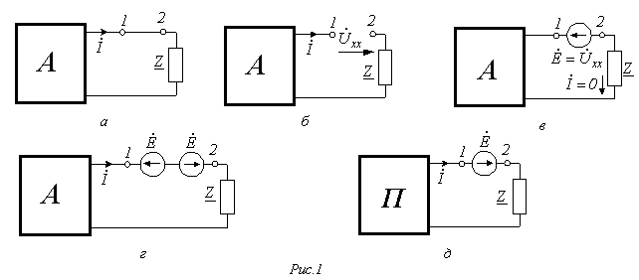
Пусть в схеме выделена некоторая ветвь с сопротивлением Z, а вся оставшаяся цепь обозначена как активный двухполюсник А (рис. 1,а). Разомкнем эту ветвь между точками 1 и 2 (рис. 1,б). На зажимах этой ветви имеет место напряжение . Если теперь между зажимами 1 и 2 включить источник ЭДС с направлением, указанным на рис. 1,в , то, как и в цепи на рис.1,б ток в ней будет равен нулю. Чтобы схему на рис. 1,в сделать эквивалентной цепи на рис. 1,а, в рассматриваемую ветвь нужно включить еще один источник ЭДС , компенсирующий действие первого (рис. 1,г). Будем теперь искать ток по принципу наложения, т.е. как сумму двух составляющих, одна из которых вызывается источниками, входящими в структуру активного двухполюсника, и источником ЭДС , расположенным между зажимами 1 и 2 слева, а другая – источником ЭДС , расположенным между зажимами 1 и 2 справа. Но первая из этих составляющих в соответствии с рис. 1,в равна нулю, а значит, ток определяется второй составляющей, т.е. по схеме на рис. 1,д, в которой активный двухполюсник А заменен пассивным двухполюсником П. Таким образом, теорема доказана.
Указанные в теореме ЭДС и сопротивление можно интерпретировать как соответствующие параметры некоторого эквивалентного исходному активному двухполюснику генератора, откуда и произошло название этого метода.
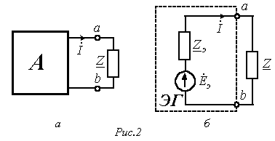
Таким образом, в соответствии с данной теоремой схему на рис. 2,а, где относительно ветви, ток в которой требуется определить, выделен активный двухполюсник А со структурой любой степени сложности, можно трансформировать в схему на рис. 2,б.
Отсюда ток находится, как:
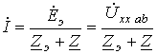, | (1)
где - напряжение на разомкнутых зажимах a-b.
Уравнение (1) представляет собой аналитическое выражение метода эквивалентного генератора.
Параметры эквивалентного генератора (активного двухполюсника) могут быть определены экспериментальным или теоретическим путями.
В первом случае, в частности на постоянном токе, в режиме холостого хода активного двухполюсника замеряют напряжение на его зажимах с помощью вольтметра, которое и равно . Затем закорачивают зажимы a и b активного двухполюсника с помощью амперметра, который показывает ток (см. рис. 2,б). Тогда на основании результатов измерений .
В принципе аналогично находятся параметры активного двухполюсника и при синусоидальном токе; только в этом случае необходимо определить комплексные значения и .
При теоретическом определении параметров эквивалентного генератора их расчет осуществляется в два этапа:
1. Любым из известных методов расчета линейных электрических цепей определяют напряжение на зажимах a-b активного двухполюсника при разомкнутой исследуемой ветви.
2. При разомкнутой исследуемой ветви определяется входное сопротивление активного двухполюсника, заменяемого при этом пассивным. Данная замена осуществляется путем устранения из структуры активного двухполюсника всех источников энергии, но при сохранении на их месте их собственных (внутренних) сопротивлений. В случае идеальных источников это соответствует закорачиванию всех источников ЭДС и размыканию всех ветвей с источниками тока.
Сказанное иллюстрируют схемы на рис. 3, где для расчета входного (эквивалентного) сопротивления активного двухполюсника на рис. 3,а последний преобразован в пассивный двухполюсник со структурой на рис. 3,б. Тогда согласно схеме на рис. 3,б
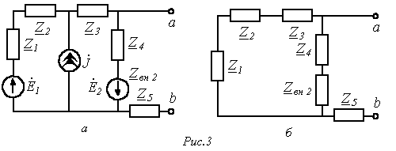
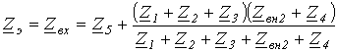.
В качестве примера использования метода эквивалентного генератора для анализа определим зависимость показаний амперметра в схеме на рис. 4 при изменении сопротивления R переменного резистора в диагонали моста в пределах . Параметры цепи Е=100 В; R1=R4=40 Ом; R2=R3=60 Ом.
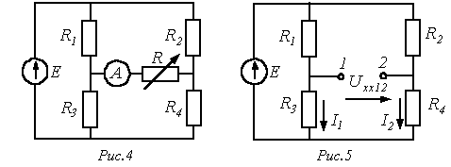
В соответствии с изложенной выше методикой определения параметров активного двухполюсника для нахождения значения перейдем к схеме на рис. 5, где напряжение на разомкнутых зажимах 1 и 2 определяет искомую ЭДС . В данной цепи
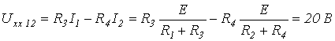.
Для определения входного сопротивления активного двухполюсника трансформируем его в схему на рис. 6.
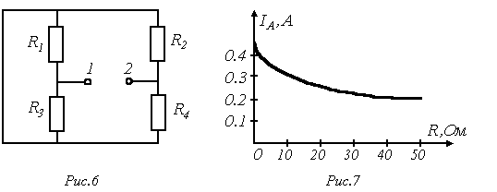
Со стороны зажимов 1-2 данного пассивного двухполюсника его сопротивление равно:
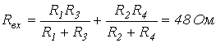.
Таким образом, для показания амперметра в схеме на рис. 4 в соответствии с (1) можно записать
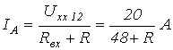. | (2)
Задаваясь значениями R в пределах его изменения, на основании (2) получаем кривую на рис.7.
В качестве примера использования метода эквивалентного генератора для анализа цепи при синусоидальном питании определим, при каком значении нагрузочного сопротивления в цепи на рис. 8 в нем будет выделяться максимальная мощность, и чему она будет равна.
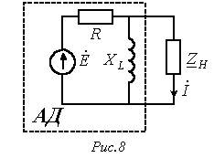
Параметры цепи: ; .
В соответствии с теоремой об активном двухполюснике обведенная пунктиром на рис. 8 часть схемы заменяется эквивалентным генератором с параметрами
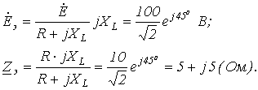
В соответствии с (1) для тока через можно записать
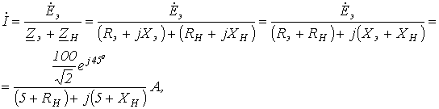
откуда для модуля этого тока имеем
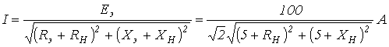. (3)
Анализ полученного выражения (3) показывает, что ток I, а следовательно, и мощность будут максимальны, если ; откуда , причем знак “-” показывает, что нагрузка имеет емкостный характер.
Таким образом,
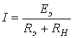 и 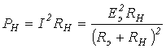.
Данные соотношения аналогичны соответствующим выражениям в цепи постоянного тока, для которой, как известно, максимальная мощность на нагрузке выделяется в режиме согласованной нагрузки, условие которого .
Таким образом, искомые значения и максимальной мощности: .

Теорема вариаций
Теорема вариаций применяется в тех случаях, когда требуется рассчитать, насколько изменятся токи или напряжения в ветвях схемы, если в одной из ветвей этой схемы изменилось сопротивление.
Выделим на рис. 9,а некоторые ветви с токами и , а остальную часть схемы обозначим активным четырехполюсником А. При этом, полагаем что проводимости и известны.
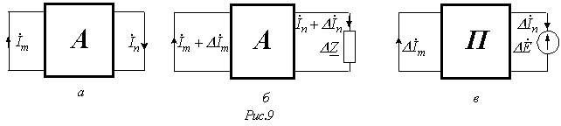
Пусть сопротивление n-й ветви изменилось на . В результате этого токи в ветвях схемы будут соответственно равны и (рис. 9,б). На основании принципа компенсации заменим источником с ЭДС . Тогда в соответствии с принципом наложения можно считать, что приращения токов и вызваны в схеме на рис. 9,в, в которой активный четырехполюсник А заменен на пассивный П.
Для этой цепи можно записать
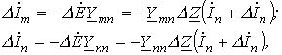
откуда
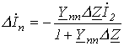 и 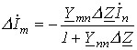.
Полученные соотношения позволяют определить изменения токов в m-й и n-й ветвях, вызванные изменением сопротивления в n-й ветви.

Литература
- Основы теории цепей: Учеб. для вузов /Г.В.Зевеке, П.А.Ионкин, А.В.Нетушил, С.В.Страхов. –5-е изд., перераб. –М.: Энергоатомиздат, 1989. -528с.
- Бессонов Л.А. Теоретические основы электротехники: Электрические цепи. Учеб. для студентов электротехнических, энергетических и приборостроительных специальностей вузов. –7-е изд., перераб. и доп. –М.: Высш. шк., 1978. –528с.
Контрольные вопросы и задачи
- В каких случаях эффективно применение метода эквивалентного генератора?
- Как можно экспериментально определить параметры эквивалентного генератора?
- Как можно определить параметры активного двухполюсника расчетным путем?
- Как необходимо преобразовать исходную схему активного двухполюсника для расчета его входного сопротивления?
- В каких задачах используется теорема вариаций?
- В цепи на рис. 4 источник ЭДС Е замене на источник тока J=10 А. Определить показание амперметра, если R=0.
Ответ: .
- Для полученного значения в цепи на рис. 8 методом эквивалентного генератора определить ток в ветви с этим сопротивлением, если катушка индуктивности в структуре активного двухполюсника заменена на конденсатор с сопротивлением .
Ответ:

Теория / ТОЭ / Лекция N 14. Пассивные четырехполюсники.

При анализе электрических цепей в задачах исследования взаимосвязи между переменными (токами, напряжениями, мощностями и т.п.) двух каких-то ветвей схемы широко используется теория четырехполюсников. Четырехполюсник – это часть схемы произвольной конфигурации, имеющая две пары зажимов (отсюда и произошло его название), обычно называемые входными и выходными.
Примерами четырыхполюсника являются трансформатор, усилитель, потенциометр, линия электропередачи и другие электротехнические устройства, у которых можно выделить две пары полюсов.
В общем случае четырехполюсники можно разделить на активные, в структуру которых входят источники энергии, и пассивные, ветви которых не содержат источников энергии.
Ниже будут рассмотрены элементы теории пассивных четырехполюсников.
Для записи уравнений четырехполюсника выделим в произвольной схеме ветвь с единственным источником энергии и любую другую ветвь с некоторым сопротивлением (см. рис. 1,а).
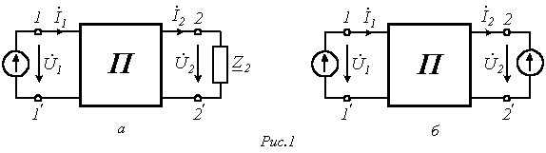
В соответствии с принципом компенсации заменим исходное сопротивление источником с напряжением (см. рис. 1,б). Тогда на основании метода наложения для цепи на рис. 1,б можно записать
; | (1)

. | (2)
Решая полученные уравнения (1) и (2) относительно напряжения и тока на первичных зажимах, получим
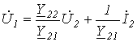;
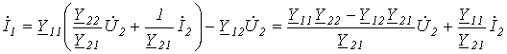
или
; | (3)

, | (4)
где ; ; ; - коэффициенты четырехполюсника.
Учитывая, что в соответствии с принципом взаимности , видно, что коэффициенты четырехполюсника связаны между собой соотношением
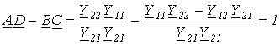. | (5)
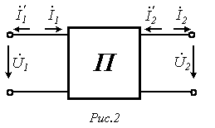
Уравнения (3) и (4) представляют собой основные уравнения четырехполюсника; их также называют уравнениями четырехполюсника в А-форме (см. табл. 1). Вообще говоря, существует шесть форм записи уравнений пассивного четырехполюсника. Действительно, четырехполюсник характеризуется двумя напряжениями и и двумя токами и . Любые две величины можно выразить через остальные. Так как число сочетаний из четырех по два равно шести, то и возможно шесть форм записи уравнений пассивного четырехполюсника, которые приведены в табл. 1. Положительные направления токов для различных форм записи уравнений приведены на рис. 2. Отметим, что выбор той или иной формы уравнений определяется областью и типом решаемой задачи.

Таблица 1. Формы записи уравнений пассивного четырехполюсника
Форма | Уравнения | Связь с коэффициентами основных уравнений
А-форма | ;  ;
Y-форма | ;  ; | ; ; ; ;
Z-форма | ;  ; | ; ;  ; ;
Н-форма | ;  ; | ; ;  ; ;
G-форма | ;  ; | ; ;  ; ;
B-форма | ;  . | ; ;  ; .
Если при перемене местами источника и приемника энергии их токи не меняются, то такой четырехполюсник называется симметричным. Как видно из сравнения А- и В- форм в табл. 1, это выполняется при .
Четырехполюсники, не удовлетворяющие данному условию, называются несимметричными.
При практическом использовании уравнений четырехполюсника для анализа цепей необходимо знать значения его коэффициентов. Коэффициенты четырехполюсника могут быть определены экспериментальным или расчетным путями. При этом в соответствии с соотношением (5) определение любых трех коэффициентов дает возможность определить и четвертый.
Один из наиболее удобных экспериментальных методов определения коэффициентов четырехполюсника основан на опытах холостого хода и короткого замыкания при питании со стороны вторичных зажимов и опыте холостого хода при питании со стороны первичных зажимов. В этом случае при на основании уравнений (3) и (4)
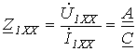. | (6)
При
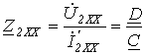 | (7)
и при
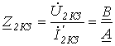. | (8)
Решение уравнений (6)-(8) относительно коэффициентов четырехполюсника дает:
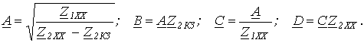
При определении коэффициентов четырехполюсника расчетным путем должны быть известны схема соединения и величины сопротивлений четырехполюсника. Как было отмечено ранее, пассивный четырехполюсник характеризуется тремя независимыми постоянными коэффициентами. Следовательно, пассивный четырехполюсник можно представить в виде трехэлементной эквивалентной Т- (рис. 3,а) или П-образной (рис. 3,б) схемы замещения.
Для определения коэффициентов четырехполюсника для схемы на рис. 3,а с использованием первого и второго законов Кирхгофа выразим и через и :
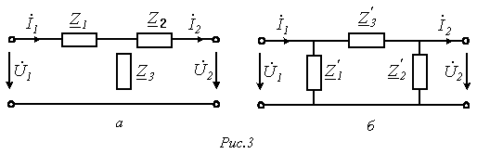

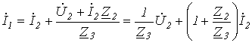; | (9)

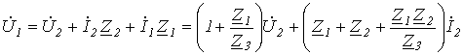. | (10)
Сопоставление полученных выражений (9) и (10) с соотношениями (3) и (4) дает:
Данная задача может быть решена и другим путем. При (холостой ход со стороны вторичных зажимов) в соответствии с (3) и (4)
и ;
но из схемы на рис. 3,а
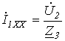, а 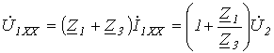;
откуда вытекает: и .
При (короткое замыкание на вторичных зажимах)
и .
Из схемы на рис. 3,а
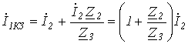;
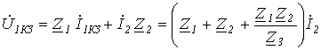.
Следовательно, 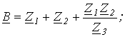 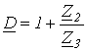.
Таким образом, получены те же самые результаты, что и в первом случае.
Коэффициенты четырехполюсника для схемы на рис. 3,б могут быть определены аналогично или на основании полученных для цепи на рис. 3,а с использованием рассмотренных ранее формул преобразования “ звезда-треугольник”.
Из вышесказанного можно сделать вывод, что зная коэффициенты четырехполюсника, всегда можно найти параметры Т- и П-образных схем его замещения.
На практике часто возникает потребность в переходе от одной формы записи уравнений четырехполюсника к другой. Для решения этой задачи, т.е. чтобы определить коэффициенты одной формы записи уравнений через коэффициенты другой, следует выразить какие-либо две одинаковые величины в этих формулах через две остальные и сопоставить их с учетом положительных направлений токов для каждой из этих форм. Так при переходе от А- к Z-форме на основании (4) имеем
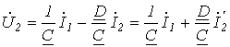. | (11)
Подстановка соотношения (11) в (3) дает
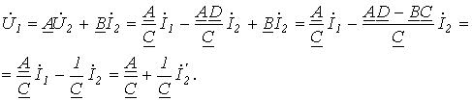. | (12)
Сопоставляя выражения (11) и (12) с уравнениями четырехполюсника в Z-форме (см. табл. 1), получим
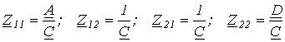.
При анализе работы четырехполюсника на нагрузку удобно использовать понятие входного сопротивления с первичной стороны и коэффициента передачи .Учитывая, что и 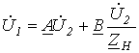, для этих параметров можно записать:
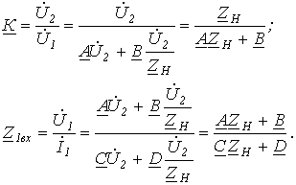
Зная , и , можно определить остальные переменные на входе и выходе четырехполюсника: ; ; .

Характеристическое сопротивление и коэффициент
распространения симметричного четырехполюсника
В электросвязи широко используется режим работы симметричного четырехполюсника, при котором его входное сопротивление равно нагрузочному, т.е.
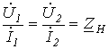.
Это сопротивление обозначают как и называют характеристическим сопротивлением симметричного четырехполюсника, а режим работы четырехполюсника, для которого справедливо
,
называется режимом согласованной нагрузки.
В указанном режиме для симметричного четырехполюсника на основании (3) и (4) можно записать
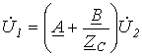; | (13)

. | (14)
Разделив соотношение (13) на (14), получаем уравнение
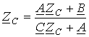,
решением которого является
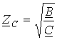. | (15)
С учетом (15) уравнения (13) и (14) приобретают вид
;
.
Таким образом,
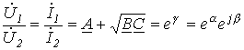,
где - коэффициент распространения; - коэффициент затухания (измеряется в неперах); - коэффициент фазы (измеряется в радианах).
Одному неперу соответствует затухание по напряжению или току в е=2,718… раз, а по мощности, поскольку для рассматриваемого случая в е2 раз.
Запишем уравнение симметричного четырехполюсника с использованием коэффициента распространения.
По определению
. | (16)

Тогда
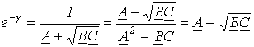. | (17)
Решая (17) и (18) относительно и , получим
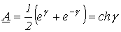 и 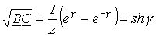.
Учитывая, что
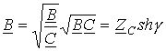
и
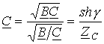,
получаем уравнения четырехполюсника, записанные через гиперболические функции:
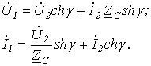

Литература
- Основы теории цепей: Учеб. для вузов /Г.В.Зевеке, П.А.Ионкин, А.В.Нетушил, С.В.Страхов. –5-е изд., перераб. –М.: Энергоатомиздат, 1989. -528с.
- Бессонов Л.А. Теоретические основы электротехники: Электрические цепи. Учеб. для студентов электротехнических, энергетических и приборостроительных специальностей вузов. –7-е изд., перераб. и доп. –М.: Высш. шк., 1978. –528с.
- Каплянский А. Е. и др. Электрические основы электротехники. Изд. 2-е. Учеб. пособие для электротехнических и энергетических специальностей вузов. -М.: Высш. шк., 1972. -448с.
Контрольные вопросы и задачи
- Для решения каких задач применяется теория четырехполюсников?
- Сколько коэффициентов четырехполюсника являются независимыми?
- Какой четырехполюсник называется симметричным?
- Как можно определить коэффициенты четырехполюсника?
- Как определяются коэффициенты одной формы записи уравнений четырехполюсника через коэффициенты другой?
- Что определяет коэффициент распространения?
- Определить связь коэффициентов Y-, H- и G-форм с коэффициентами А-формы.
- Определить коэффициенты А, В, С и D для П-образной схемы замещения четырехполюсника на рис. 3,б.
Ответ: ; ; ; .
- Коэффициенты уравнений пассивного четырехполюсника ; ;
Определить параметры Т-образной схемы замещения.
Ответ: ; ; .
- Параметры Т-образной схемы замещения четырехполюсника: ; .
Определить, при каком сопротивлении нагрузки входное сопротивление четырехполюсника будет равно нагрузочному сопротивлению.
Ответ:

Теория / ТОЭ / Лекция N 15. Электрические фильтры.

Электрическим фильтром называется четырехполюсник, устанавливаемый между источником питания и нагрузкой и служащий для беспрепятственного (с малым затуханием) пропускания токов одних частот и задержки (или пропускания с большим затуханием) токов других частот.
Диапазон частот, пропускаемых фильтром без затухания (с малым затуханием), называется полосой пропускания или полосой прозрачности; диапазон частот, пропускаемых с большим затуханием, называется полосой затухания или полосой задерживания. Качество фильтра считается тем выше, чем ярче выражены его фильтрующие свойства, т.е. чем сильнее возрастает затухание в полосе задерживания.
В качестве пассивных фильтров обычно применяются четырехполюсники на основе катушек индуктивности и конденсаторов. Возможно также применение пассивных RC-фильтров, используемых при больших сопротивлениях нагрузки.
Фильтры применяются как в радиотехнике и технике связи, где имеют место токи достаточно высоких частот, так и в силовой электронике и электротехнике.
Для упрощения анализа будем считать, что фильтры составлены из идеальных катушек индуктивности и конденсаторов, т.е. элементов соответственно с нулевыми активными сопротивлением и проводимостью. Это допущение достаточно корректно при высоких частотах, когда индуктивные сопротивления катушек много больше их активных сопротивлений ( ), а емкостные проводимости конденсаторов много больше их активных проводимостей ( ).
Фильтрующие свойства четырехполюсников обусловлены возникающими в них резонансными режимами – резонансами токов и напряжений. Фильтры обычно собираются по симметричной Т- или П-образной схеме, т.е. при или (см. лекцию №14). В этой связи при изучении фильтров будем использовать введенные в предыдущей лекции понятия коэффициентов затухания и фазы.
Классификация фильтров в зависимости от диапазона пропускаемых частот приведена в табл. 1.

Таблица 1. Классификация фильтров
Название фильтра | Диапазон пропускаемых частот
Низкочастотный фильтр (фильтр нижних частот)
Высокочастотный фильтр (фильтр верхних частот)
Полосовой фильтр (полосно-пропускающий фильтр)
Режекторный фильтр (полосно-задерживающий фильтр) | где
   | и | ,
В соответствии с материалом, изложенным в предыдущей лекции, если фильтр имеет нагрузку, сопротивление которой при всех частотах равно характеристическому, то напряжения и соответственно токи на его входе и выходе связаны соотношением
. 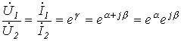 . | (1)
В идеальном случае в полосе пропускания (прозрачности) , т.е. в соответствии с (1) , и . Следовательно, справедливо и равенство , которое указывает на отсутствие потерь в идеальном фильтре, а значит, идеальный фильтр должен быть реализован на основе идеальных катушек индуктивности и конденсаторов. Вне области пропускания (в полосе затухания) в идеальном случае , т.е. и .
Рассмотрим схему простейшего низкочастотного фильтра, представленную на рис. 1,а.
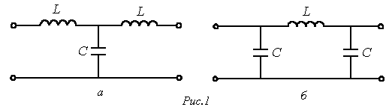
Связь коэффициентов четырехполюсника с параметрами элементов Т-образной схемы замещения определяется соотношениями (см. лекцию № 14)
или конкретно для фильтра на рис. 1,а
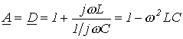; | (2)

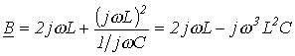; | (3)

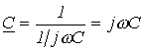. | (4)

Из уравнений четырехполюсника, записанных с использованием гиперболических функций (см. лекцию № 14), вытекает, что
.
Однако в соответствии с (2) - вещественная переменная, а следовательно,
. | (5)
Поскольку в полосе пропускания частот коэффициент затухания , то на основании (5)
.
Так как пределы изменения : , - то границы полосы пропускания определяются неравенством
,
которому удовлетворяют частоты, лежащие в диапазоне
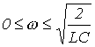. | (6)
Для характеристического сопротивления фильтра на основании (3) и (4) имеем
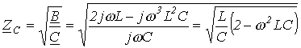. | (7)
Анализ соотношения (7) показывает, что с ростом частоты w в пределах, определяемых неравенством (6), характеристическое сопротивление фильтра уменьшается до нуля, оставаясь активным. Поскольку, при нагрузке фильтра сопротивлением, равным характеристическому, его входное сопротивление также будет равно , то, вследствие вещественности , можно сделать заключение, что фильтр работает в режиме резонанса, что было отмечено ранее. При частотах, больших , как это следует из (7), характеристическое сопротивление приобретает индуктивный характер.
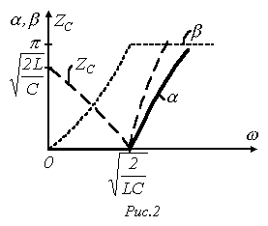
На рис. 2 приведены качественные зависимости и .
Следует отметить, что вне полосы пропускания . Действительно, поскольку коэффициент А – вещественный, то всегда должно удовлетворяться равенство

. | (8)
Так как вне полосы прозрачности , то соотношение (8) может выполняться только при .
В полосе задерживания коэффициент затухания определяется из уравнения (5) при . Существенным при этом является факт постепенного нарастания , т.е. в полосе затухания фильтр не является идеальным. Аналогичный вывод о неидеальности реального фильтра можно сделать и для полосы прозрачности, поскольку обеспечить практически согласованный режим работы фильтра во всей полосе прозрачности невозможно, а следовательно, в полосе пропускания коэффициент затухания будет отличен от нуля.
Другим вариантом простейшего низкочастотного фильтра может служить четырехполюсник по схеме на рис. 1,б.
Схема простейшего высокочастотного фильтра приведена на рис. 3,а.
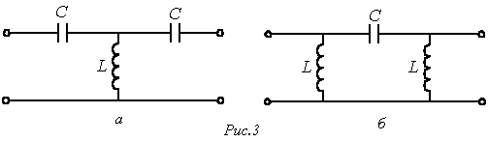
Для данного фильтра коэффициенты четырехполюсника определяются выражениями
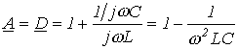; | (9)

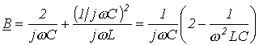; | (10)

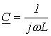. | (11)
Как и для рассмотренного выше случая, А – вещественная переменная. Поэтому на основании (9)
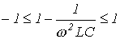.
Данному неравенству удовлетворяет диапазон изменения частот
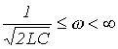. | (12)
Характеристическое сопротивление фильтра
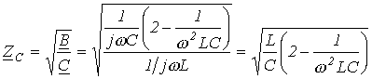, | (13)

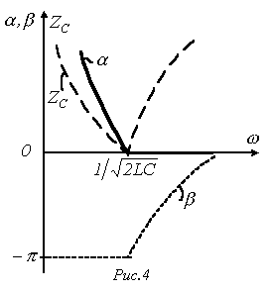
изменяясь в пределах от нуля до с ростом частоты, остается вещественным. Это соответствует, как уже отмечалось, работе фильтра, нагруженного характеристическим сопротивлением, в резонансном режиме. Поскольку такое согласование фильтра с нагрузкой во всей полосе пропускания практически невозможно, реально фильтр работает с в ограниченном диапазоне частот.
Вне области пропускания частот определяется из уравнения
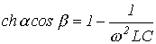 | (14)
при . Плавное изменение коэффициента затухания в соответствии с (14) показывает, что в полосе задерживания фильтр не является идеальным.
Качественный вид зависимостей и для низкочастотного фильтра представлен на рис. 4.
Следует отметить, что другим примером простейшего высокочастотного фильтра может служить П-образный четырехполюсник на рис. 3,б.
Полосовой фильтр формально получается путем последовательного соединения низкочастотного фильтра с полосой пропускания и высокочастотного с полосой пропускания , причем . Схема простейшего полосового фильтра
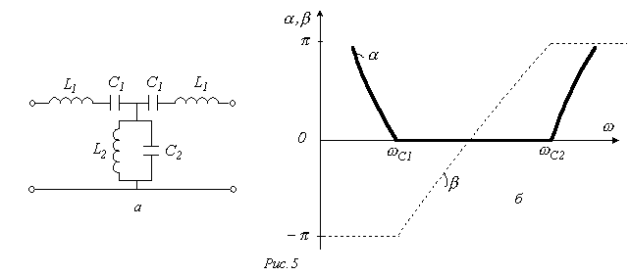
приведена на рис. 5,а, а на рис. 5,б представлены качественные зависимости для него.
У режекторного фильтра полоса прозрачности разделена на две части полосой затухания. Схема простейшего режекторного фильтра и качественные зависимости для него приведены на рис.6.
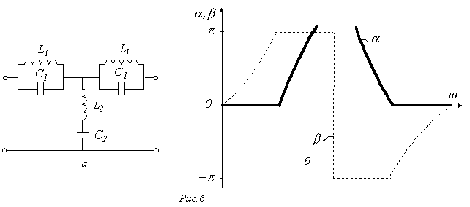
В заключение необходимо отметить, что для улучшения характеристик фильтров всех типов их целесообразно выполнять в виде цепной схемы, представляющей собой каскадно включенные четырехполюсники. При обеспечении согласованного режима работы всех n звеньев схемы коэффициент затухания такого фильтра возрастает в соответствии с выражением , что приближает фильтр к идеальному.

Литература
- Основы теории цепей: Учеб. для вузов /Г.В.Зевеке, П.А.Ионкин, А.В.Нетушил, С.В.Страхов. –5-е изд., перераб. –М.: Энергоатомиздат, 1989. -528с.
- Каплянский А. Е. и др. Электрические основы электротехники. Изд. 2-е. Учеб. пособие для электротехнических и энергетических специальностей вузов. -М.: Высш. шк., 1972. -448с.
Контрольные вопросы и задачи
- Для чего служат фильтры?
- Что такое полосы прозрачности и затухания?
- Как классифицируются фильтры в зависимости от диапазона пропускаемых частот?
- В каком режиме работают фильтры в полосе пропускания частот?
- Почему рассмотренные фильтры нельзя считать идеальными?
- Как можно улучшить характеристики фильтра?
- Определить границы полосы прозрачности фильтров на рис. 1,а и 3,а, если L=10 мГн, а С=10 мкФ.
Ответ: ,

